
Белгородская область

ЗЕМСКОЕ СОБРАНИЕ КРУГЛОВСКОГО СЕЛЬСКОГО ПОСЕЛЕНИЯ
муниципального района
«красненский район»
Р Е Ш Е Н И Е
с.Круглое
«12» апреля 2021 г. № 150

О назначении публичных слушаний

В соответствии с Федеральным законом от 06 октября 2003 года № 131-ФЗ «Об общих принципах организации местного самоуправления в Российской Федерации», Уставом Кругловского сельского поселения, решением земского собрания Кругловского сельского поселения от 26 июля 2018 года № 327 «Об утверждении Положения о проведении публичных слушаний (общественных обсуждений) на территории Кругловского сельского поселения муниципального района «Красненский район» Белгородской области» земское собрание Кругловского сельского поселения р е ш и л о:
1. Назначить публичные слушания по проекту решения «О внесении изменений и дополнений в Устав Кругловского сельского поселения муниципального района «Красненский район» Белгородской области.
2. Провести публичные слушания в здании администрации Кругловского сельского поселения 12 мая 2021 года в 10-00 часов.
3. Назначить председательствующим на публичных слушаниях Петрищева Дмитрия Александровича – главу администрации Кругловского сельского поселения
4. Сформировать рабочую группу по организации проведения публичных слушаний в составе:
- Сидоренко Л.М. – заместителя главы администрации Кругловского сельского поселения;
- Рахманина Валентина Петровна – специалист МКУ «АХЦ» ;
- Захарова Е.В. - депутата земского собрания Кругловского сельского поселения четвертого созыва.
5. Поручить членам рабочей группы предпринять предусмотренные законом меры по созданию необходимых условий для проведения публичных слушаний по проекту решения «О внесении изменений и дополнений в Устав Красненского сельского поселения муниципального района «Красненский район» Белгородской области.
6. Настоящее решение обнародовать в порядке, предусмотренном Уставом Кругловского сельского поселения муниципального района «Красненский район».
7. Контроль за исполнением данного решения возложить на главу Кругловского сельского поселения Масленникову Е.В.
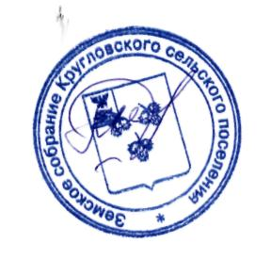

Глава Кругловского

сельского поселения Е.В.Масленникова

